Jeudi 28 mai 2020
Activité 1 : Dictée
Dis à tes parents de te lire lentement, à haute voix et en répétant plusieurs fois cette dictée :
Au début, les enfants suivaient la mouette qui semblait s’amuser avec eux. Maintenant, ils sont perdus.

Activité 2 : Calcul mental
Tu as une minute pour faire ces calculs :
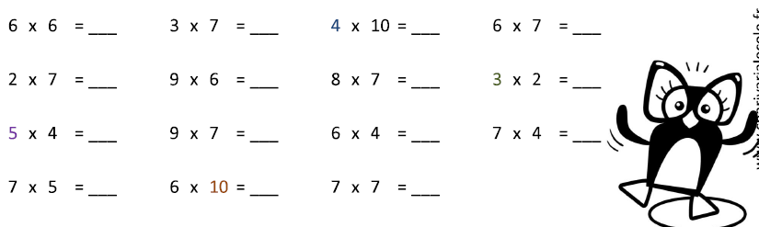

Activité 3 : Grammaire – Adjectif qualificatif
Entraînement
1./ Souligne tous les adjectifs qualificatifs de ce texte :

Nicolas était de retour chez lui après sa longue absence. Il était content de retrouver son jeune compagnon.
C’était son petit cheval gris. Il avait une belle petite queue et une crinière blanche. Nicolas semblait heureux. Il aimait galoper dans les grandes herbes folles.
Les journées ensoleillées, le jeune garçon partait avec son cheval sur les routes désertes de la campagne environnante.
Il retrouvait parfois ses meilleurs amis près du vieux moulin au bord de la rivière.
Ils se baignaient alors toute la journée pendant que son cheval broutait les herbes et les fleurs sauvages.

2./ Accorde les adjectifs suivants :

- têtu | => | Les ânes ………………………………… refusent d’avancer.

- rayé | => | Aimes-tu mes chaussettes ………………………………… ?

- principal | => | Il y a eu un accident dans la rue ………………………………… .

- juteux | => | Ce poirier donne des fruits ………………………………… .

- nouveau | => | Il est reparti pour de ………………………………… aventures.

- rouge | => | Mes chaussettes ………………………………… sont dans la placard.

- long | => | Ces vacances me semblent plus ………………………………… que d’habitude.

- coquet | => | Ma voisine et sa fille sont très ………………………………… .

- favori | => | Il m’a servi ma boisson ………………………………… .

- faux | => | Il faut corriger les réponses ………………………………… .

- bleu | => | Pour le bal, elle mettra sa robe ………………………………… .

- chaud | => | J’apprécie le café et le chocolat ………………………………… .

3./ Indique si les adjectifs soulignés sont épithètes ou attributs :

- Les couleurs de l’automne sont éclatantes. | épithète |  | attribut

- Ces grands arbres me cachent la vue. | épithète |  | attribut

- Ce soir , les enfants semblent particulièrement fatigués. | épithète |  | attribut

- Le ciel est bleu depuis ce matin. | épithète |  | attribut

- Ce soir je mange des tomates farcies. | épithète |  | attribut

- Nathalie est la plus jeune journaliste de notre équipe. | épithète |  | attribut

Activité 4 : Numération – Décomposition de fractions décimales (nouvelle leçon)
Décomposer une fraction
Décomposer une fraction décimale, c’est séparer les dixièmes, les centièmes et les millièmes.
34/100 = 30/100 + 4/100 (car 34 = 30 + 4)
= 3/10 + 4/100 (je simplifie les fractions quand c’est possible : ici j’ai pu enlever un zéro au numérateur et au dénominateur pour 30/100 ce qui nous donne 3/10)

178/100 = 100/100 + 70/100 + 8/100 (car 178 = 100 + 70 + 8)
= 1 + 7/10 + 8/100 (100/100 = 1 car j’ai le même nombre au numérateur et au dénominateur ; je simplifie les fractions quand c’est possible : ici j’ai pu enlever un zéro au numérateur et au dénominateur pour 70/100 ce qui nous donne 7/10)

527/1 000 = 500/1 000 + 20/1 000 + 7/1 000 (car 527 = 500 + 20 + 7)
= 5/10 + 2/100 + 7/1 000
(je simplifie les fractions quand c’est possible : ici j’ai pu enlever deux zéros au numérateur et au dénominateur pour 500/1 000 ce qui nous donne 5/10 ; j’ai pu enlever un zéro au numérateur et au dénominateur pour 20/1 000 ce qui nous donne 2/100)
Exercice : Décompose les fractions :
29/100 =

154/100 =

632/1 000 =

Activité 5 : Conjugaison
Conjugue les verbes être et avoir à tous les temps appris :
ETRE
 | Présent | Imparfait | Passé composé | Futur
Je
Tu
Il
Nous
Vous
Ils

AVOIR
 | Présent | Imparfait | Passé composé | Futur
Je
Tu
Il
Nous
Vous
Ils

Activité 6 : Vocabulaire – les préfixes
Forme des mots de sens contraire à l’aide de préfixes.

Exemples : patient = impatient faire = défaire habité = inhabité

vêtu | ……………………………… | propre | …………………………………… | capable | ……………………………………
prévu | ……………………………… | paraître | …………………………………… | respectueux | ……………………………………
lisible | ……………………………… | gonfler | …………………………………… | accessible | ……………………………………
pur | ……………………………… | habiller | …………………………………… | régulier | ……………………………………

placer | ……………………………… | limité | …………………………………… | activer | ……………………………………
adroit | ……………………………… | réel | …………………………………… | réparable | ……………………………………
mobile | ……………………………… | patient | …………………………………… | heureux | ……………………………………
connu | ……………………………… | stable | …………………………………… | boutonner | ……………………………………
Activité 7 : Calcul
Pose et calcule
Addition : 7 251 + 938 = ……..
 | ….. | ….. | ….. | …..
+ |  | ….. | ….. | …..
 | ….. | ….. | ….. | …..

Soustraction : 7 251 - 938 = …….
 | ….. | ….. | ….. | …..
- |  | ….. | ….. | …..
 | ….. | ….. | ….. | …..

Multiplication 2 chiffres : 938 x 47 = …….
 |  |  | ….. | ….. | …..
 | X |  |  | ….. | …..
 |  | ….. | ….. | ….. | …..
+ | ….. | ….. | ….. | ….. | …..
 | ….. | ….. | ….. | ….. | …..

Division : 938 : 3
9 | 3 | 8 | 3
…  … | …  …  … | …  …  … | ……

Activité 8 : musique

Réalise ce petit quizz musical :
https://www.laquintejuste.com/37-quiz-musicaux/525-instruments-de-musique-facile

